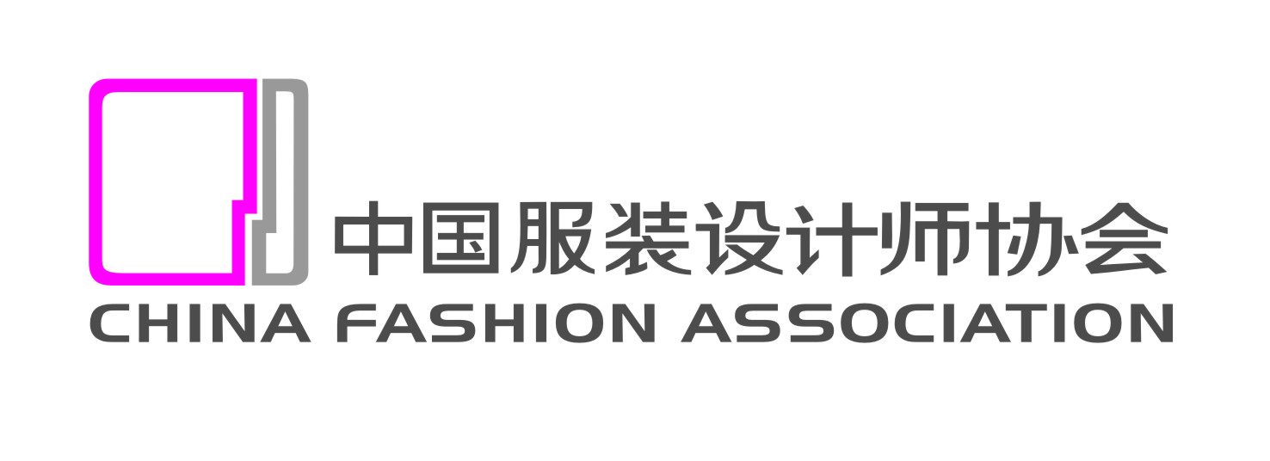

鸿星尔克青年共创设计大赛
原创承诺书

致鸿星尔克青年共创设计大赛主办方：
本人已详细阅读本次“鸿星尔克青年共创设计大赛”评选办法，愿意遵守相关规定，并作出承诺如下：
1、本人提交的设计作品为原创性设计，未曾一稿多投及入围或获得过任何其他设计大赛奖项，保证对参赛作品拥有充分、完全、排他的知识产权，包括使用的图案及文字字体等,均未侵犯任何他人的任何专利、著作权、商标权及其他知识产权;该作品未在报刊、杂志、网站及其它媒体公开发表，未申请专利或进行版权登记，未以任何形式进入商业渠道。
2、若有知识产权纠纷或侵权争议，其法律责任由本人自行负责，与大赛主办方无关，同时本人将书面申请退出比赛，组委会有取消本人参赛入围与获奖资格，收回奖金、荣誉证书及保留追究法律责任的权利。
3、本人同意该作品可由大赛主办方公开出版、展示、展览、推广宣传和在有关媒体进行报道；如本人获得本届金银铜奖，该成衣作品上交主办方永久收藏（本承诺内容不得更改）。
特此承诺。

承诺人:
承诺人身份证（正面）复印件粘贴处
（手写签名）

2023年5月 日

承诺人身份证（背面）复印件粘贴处

